Konsep Perancangan Kampung Baru Nelayan Kenjeran Surabaya Berbasis Potensi Wilayah

Fadhila .A. Hardiyanti, dan Muhammad Faqih
Jurusan Arsitektur, Fakultas Teknik Sipil dan Perencanaan, Institut Teknologi Sepuluh Nopember (ITS) Jl. Arief Rahman Hakim, Surabaya 60111
E-mail: faqih@arch.its.ac.id

Abstrak— Pantai Kenjeran, merupakan salah satu wilayah pesisir yang membatasi kota Surabaya dan juga merupakan salah satu daya tarik wisata bagi kota Surabaya. Pantai yang terletak di kecamatan Bulak ini ramai dikunjungi oleh wisatawan baik wisatawan yang berasal dari dalam kota Surabaya maupun wisatawan yang datang dari luar kota Surabaya. Oleh sebab itu, pengembangan dan pembangunan oleh pemerintah di wilayah Kenjeran ini dilakukan secara intensif demi meningkatkan kualitas sektor wisata di kota Surabaya.
Berdasarkan RDTRK, wilayah kenjeran memiliki pembagian area yang terdiri dari area wisata pantai Kenjeran (Kenpark) dan area kampung nelayan Kenjeran. Pada pengembangan dan pembangunan oleh pemerintah yang dilakukan saat ini lebih terfokus pada area wisata Kenjeran. Padahal di sepanjang wilayah pesisir pantai Kenjeran memiliki banyak sekali potensi sumber daya alam. Pengembangan yang dilakukan pada area wisata pantai Kenjeran menyebabkan terjadinya ketimpangan atau ketidakseimbangan antara area wisata dengan area kampung nelayan sekitarnya. Padahal area kampung nelayan Kenjeran selain memiliki potensi sumber daya alam juga memiliki potensi sumber daya manusia yang siap untuk dikembangkan sesuai dengan karakteristik potensi tersebut, untuk menghasilkan suatu ikon baru di wilayah tersebut. Perancangan kawasan permukiman dan wisata ini menghasilkan kawasan terpadu yang berkelanjutan. Rancangan ini menggabungkan potensi permukiman untuk mendukung kawasan wisata yang menjadi ikon Surabaya.

Kata Kunci--- Kenjeran, Nelayan, Potensi, Sumber Daya Alam, Sumber Daya Manusia

I. PENDAHULUAN

Indonesia merupakan negara kepulauan terbesar di dunia yang terletak di benua Asia. Negara Indonesia merupakan negara yang kaya, yaitu kaya akan budaya, bahasa, seni, suku, hasil tambang, dan potensi wilayah. Secara administratif, Indonesia terbagi menjadi ribuan wilayah dan setiap wilayah di Indonesia pasti memiliki potensi, baik potensi dari sumber daya alam (SDA) maupun potensi dari sumber daya manusia (SDM). Seperti halnya wilayah Kenjeran yang terletak di kota Surabaya. Kenjeran merupakan salah satu pesisir pantai yang membatasi wilayah kota Surabaya yang merupakan salah satu ikon wisata yang
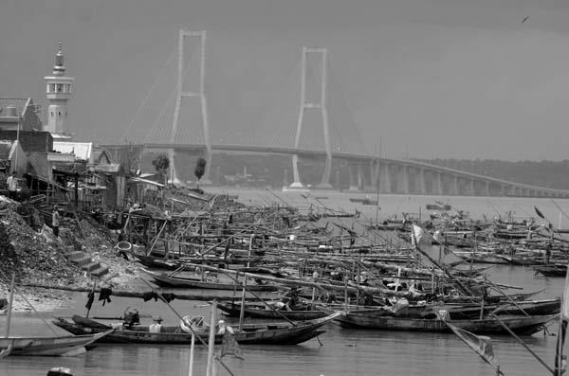
Gambar 1. Pesisir Pantai Kenjeran
(Sumber : www.google.com)


Kampung nelayan kenjeran yang kondisi ekonominya menengah ke bawah.
Pantai Kenjeran merupakan salah satu tempat wisata di kota Surabaya
Kondisi yang masih sama pada kampung nelayan Kenjeran.
Jumlah pengunjung pantai Kenjeran yang semakin hari semakin meningkat.
Kampung nelayan Kenjeran kurang mendapatkan perhatian pemerintah meskipun memiliki potensi SDM yang dapat dikembangkan.
Pemerintah secara intensif membenahi pantai Kenjeran sehingga terjadi ketimpangan antara area pantai dan area kampung nelayan.
Faktanya, kampung nelayan yang mampu menyumbang potensi SDM dan wilayah pesisir pantai Kenjeran yang memiliki potensi SDA. Dengan integrasi antara keduanya maka dapat meningkatkan kemajuan di sektor ekonomi dan pariwisata.

Gambar 2. Bagan Penyusunan Konsep
(Sumber : Dokumentasi Pribadi)

ada di kota Surabaya. Sesuai dengan letak dan kondisi geografis pantai Kenjeran yang berupa pesisir pantai maka sangat mempengaruhi terhadap sumber mata pencaharian pokok bagi kehidupan masyarakat di sekitar wilayah pantai Kenjeran tersebut yaitu sebagai nelayan.
Kawasan perbatasan pantai yang terletak di wilayah
tambak wedi, kecamatan bulak Surabaya ini merupakan satu kesatuan wilayah yang terdiri dari area wisata pantai Ria Kenjeran dan juga area permukiman kampung nelayan. Kondisi dalam kurun waktu 10 tahun terakhir antara 2 area tersebut berjalan tidak seimbang. Faktanya Pantai Ria Kenjeran semakin berbenah seiring bergulirnya waktu mengingat area tersebut merupakan salah satu daya tarik kota Surabaya. Jumlah pengunjung pantai kenjeran yang semakin hari semakin bertambah membuat pemerintah semakin fokus melakukan berbagai macam perbaikan, pembenahan dan pengembangan area wisata pantai kenjeran. Namun hal tersebut tidak terjadi pada area permukiman kampung nelayan yang masih berada satu kawasan dengan area wisata pantai. Hal tersebut menjadi salah satu pemicu ketimpangan antara area wisata pantai dan area permukiman.
Kesenjangan antara kondisi wisata pantai Kenjeran dan area permukiman kampung nelayan yang sangat mencolok meskipun berada di satu kawasan dapat menyebabkan berbagai macam dampak jangka panjang. Padahal apabila area pantai kenjeran dan area permukiman kampung nelayan dapat saling berintegrasi dalam pengembangan kedepannya mampu menghasilkan hubungan simbiosis mutualistis atau saling menguntungkan. Pantai kenjeran yang memiliki potensi sumber daya alam (SDA) dan kampung nelayan yang memiliki potensi sumber daya manusia (SDM) apabila dipadukan akan menghasilkan suatu ikon baru di wilayah Kenjeran yang saling terintegrasi.

II. METODE PERANCANGAN

Pendekatan yang digunakan dalam proses merancang ini yaitu menggunakan pendekatan partisipatif. Pendekatan ini dilakukan sebagai upaya untuk mendapatkan hasil rancangan yang sesuai dengan kebutuhan target yaitu masyarakat kampung nelayan Kenjeran, Surabaya.
Perencanaan dan perancangan arsitektur telah tumbuh dan berkembang biak tidak semata hanya menggunakan teknis rasional, akan tetapi juga memiliki unsur moral dan politik berkeadilan sosial dan juga memberi kekuasaan pengambilan keputusan pada masyarakat (Christoper dan Rossi,2003).
Comunity Architecture dalam sebuah proses perancangan lingkungan atau kawasan kota menjadi dasar dalam menggerakkan dan mengoptimalkan partisipasi masyarakat. Karena pada dasarnya masyarakat merupakan anggota sosial yang sebaiknya tidak diabaikan. Sehingga sebaiknya dalam pendekatan partisipatif dilakukan bermacam – macam metode untuk melibatkan pula masyarakat sebagai referensi
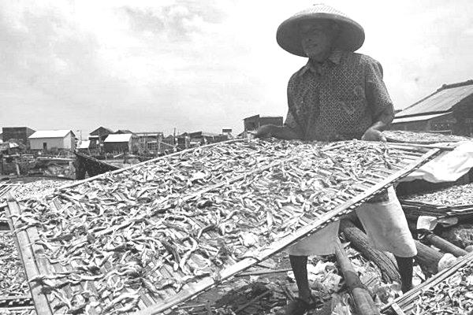
Gambar 3. Aktivitas Nelayan
(Sumber : www.google.com)

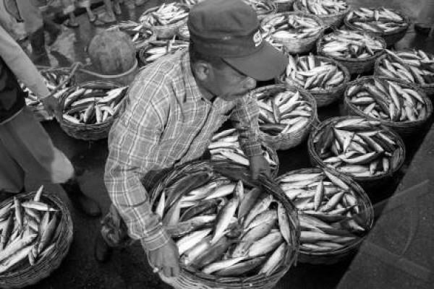
Gambar 4. Potensi dan Hasil Tangkapan Nelayan
(Sumber : www.google.com)

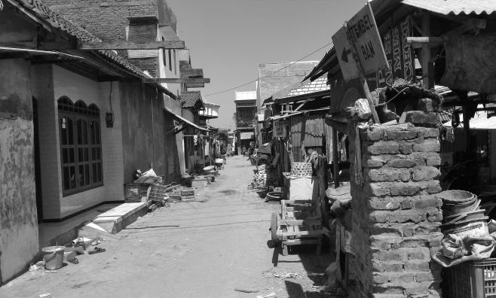
Gambar 5. Kondisi Eksisting Kampung Nelayan
(Sumber : Dokumentasi Pribadi)

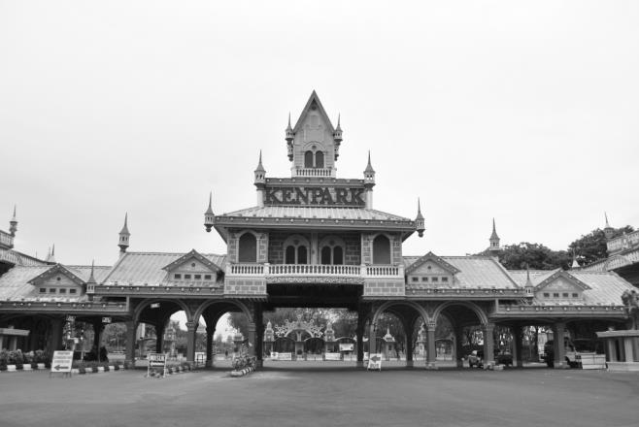
Gambar 6. Kenpark Wisata Kenjeran
(Sumber : www.google.com)

ide dan ketentuan dalam proses merancang baik melalui media wawancara atau angket.
Metode perancangan yang diterapkan yaitu metode “inquiry by design” oleh John Zeisel. Kemudian diaplikasikan dan dirumuskan menjadi sebuah tahapan perancangan., sebagai berikut :
1. Perumusan Gagasan Isu
2. Pendalaman Masalah Isu
3. Pengumpulan Data
4. Analisa
5. Sintesa Permasalah
6. Eksplorasi Gagasan Ide Desain
7. Evaluasi Hasil Desain
8. Re- Desain

III. EKSPLORASI DAN PROSES RANCANG

Berdasarkan isu yang diangkat dan berdasarkan pendekatan yang digunakan maka dirumuskan konsep untuk menggabungkan antara potensi sumber daya alam (SDA) yang ada di pantai Kenjeran dan sumber daya manusia (SDM) yang ada di kawasan kampung nelayan Kenjeran, Surabaya. Konsep ini diangkat sebagai solusi dari permasalahan akan ketimpangan dan potensi sumber daya alam (SDA) dan sumber daya manusia (SDM) yang belum dikembangkan secara maksimal.
Kampung baru nelayan Kenjeran Surabaya merupakan suatu konsep desain dalam menjembatani antara penggabungan sumber daya alam (SDA) yang ada di pantai Kenjeran dan sumber daya manusia (SDM) yang ada pada masyarakat kampung nelayan Kenjeran. Sehingga diharapkan dengan adanya konsep desain ini mampu menjadi sebuah solusi dalam memanfaatkan semaksimal dan sebagaimana mestinya sumber daya alam (SDA) dan sumber daya manusia (SDM).

A. Konsep Rancang Penataan Ruang Luar
Konsep pada penataan massa dan ruang luar pada konsep desain dibagi berdasarkan 3 area berdasarkan fungsi wadah kegiatan yaitu area hunian warga kampung nelayan, area pengolahan ikan dan hasil laut, area wisata kampung nelayan. Pada area hunian bagi warga kampung nelayan merupakan area yang terdiri dari 138 unit rumah yang terbagi atas 3 tipe rumah. Pada area objek desain ini dikonsepkan sebagai tempat privasi bagi warga kampung nelayan dan sebagai tempat beristirahat dan melakukan aktivitas sehari – hari yang berhubungan dengan kebiasaan yang dilakukan oleh warga kampung nelayan.
Sedangkan pada area pengolahan ikan dan hasil laut merupakan area yang dirancang sebagai wadah untuk kegiatan yang berhubungan dengan mata pencaharian mayoritas di wilayah kampung nelayan yaitu sebagai nelayan. Pada area ini terbagi lagi menjadi sub – sub area aktivitas yaitu meliputi dermaga yang berfungsi sebagai area sandar perahu dan sirkulasi para nelayan. Area penerimaan dan pembersihan ikan yang berfungsi sebagai tempat pertama kali dituju bagi para nelayan setelah mendapatkan hasil tangkapan ikan maupun hasil laut lainnya dan di

Gambar 7. Metode John Zeisel
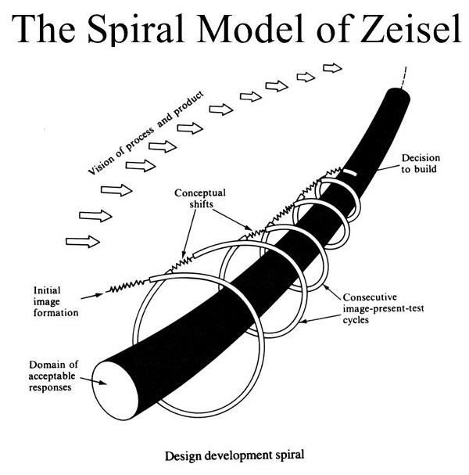

(Sumber : www.google.com)

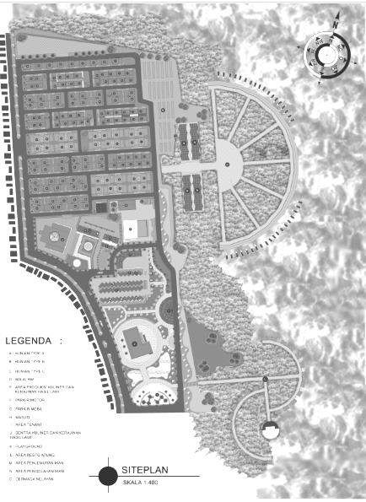
Gambar 8. Siteplan Desain Rancang
(Sumber : Dokumentasi Pribadi)

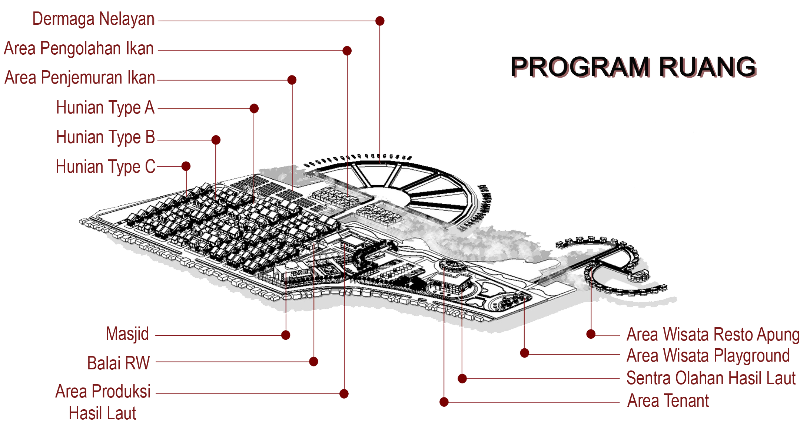

Gambar 9. Program Ruang Desain Rancang
(Sumber : Dokumentasi Pribadi)

wilayah ini pula ikan dan hasil laut lainnya dibersihkan dan diolah dasar. Area penjemuran ikan yang berfungsi sebagai tempat untuk menjemur ikan sebelum kemudian diolah lebih dan diproduksi. Area produksi yang berfungsi sebagai tempat untuk mengolah ikan dan hasil laut lainnya menjadi makanan atau kerajinan yang siap untuk diproduksi dan

Area Hunian
Kampung Nelayan

Area Pengolahan

Area Wisata
Kampung Nelayan

dipasarkan.
Area berikutnya yaitu area wisata yang merupakan area yang difungsikan sebagai fasilitas umum sebagai area wisata. Area ini terbagi pula menjadi beberapa sub area antara lain, tenant, sentra kuliner dan kerajinan, playground, dan restoran apung kampung nelayan.

B. Konsep Rancang Massa Bangunan
Konsep rancang desain bangunan terfokus pada 2 massa desain yaitu hunian nelayan dan sentra kuliner dan kerajinan. Pada massa hunian nelayan, massa bangunan didesain dengan konsep dinamis baik dari segi sirkulasi penghuni maupun segi sirkulasi angin. Fasad bangunan yang terbagi menjadi 2 tingkat pada tingkat atas massa hunian didesain dengan desain yang masif, sedangkan pada tingkat bawah massa hunian di desain dengan konsep tertutup namun transparan sehingga menambah kesan dinamis pada massa hunian serta memberi kesan tidak kaku pada massa hunian.
Massa sentra kuliner dan kerajinan hasil laut yang memiliki bentuk balok terasa kaku, namun untuk mengatasi hal tersebut pada bidang fasad utara, barat, selatan, dan timur bangunan diberi permainan nada maju mundur dari pasangan berbagai macam batu alam.

Area Hunian Kampung Nelayan

Area Wisata Kampung Nelayan
Ikan dan Hasil Laut

Hunian type A Hunian type B Hunian type C

Tenant

Sentra Kuliner dan Kerajinan

Playground

Restoran
Apung

Area Pengolahan Ikan dan Hasil Laut

Dermaga

Area
Pengolahan

Area
Penjemuran

Area
Produksi

IV. KESIMPULAN

Dengan penerapan pendekatan partisipatif dalam gagasan ide rancang “kampung baru nelayan Kenjeran” dapat membantu dalam menemukan solusi melalui sudut pandangan subjektif masyarakat kampung nelayan maupun sudut pandang objektif. Sehingga dapat mewadahi kebutuhan masyarakat kampung nelayan dan dapat menjadi wadah arsitektur yang mampu menjembatani antara potensi sumber daya alam (SDA) pesisir kenjeran dan sumber daya manusia (SDM) di kampung nelayan kenjeran.
- Siteplan
Dengan mengusung tema kampung baru nelayan Kenjeran berbasis potensi wilayah, kampung ini dirancang dengan konsep produksi dan wisata. Sehingga dalam proses operasionalnya, warga kampung nelayan memiliki aktivitas penuh dalam mencari, mengolah, dan memproduksi aneka olahan ikan dan hasil laut untuk kemudian produk tersebut dipasarkan pada pengunjung area wisata kampung nelayan kenjeran tersebut. Sehingga masyarakat kampung nelayan kenjeran mampu merintis dan mengembangkan usaha mandiri dengan memanfaatkan sumber daya alam (SDA) dan sumber daya manusia (SDM) yang ada di wilayah tersebut. Selain wisata keluarga, kampung baru nelayan kenjeran ini juga dikonsepkan sebagai wisata edukasi, sehingga pengunjung wisata kampung nelayan juga dapat melihat langsung dan mempelajari proses – proses produksi aneka hasil olahan ikan dan hasil laut dari usaha mandiri masyarakat kampung nelayan Kenjeran Surabaya. Dengan ini gagasan ide rancang “kampung baru nelayan kenjeran” dapat menjadi fasilitas yang tepat dalam menjembatani antara potensi sumber daya alam (SDA) dan sumber daya manusia (SDM) yang ada di wilayah pesisir pantai Kenjeran.

Gambar 10. Program Ruang Desain
(Sumber : Dokumentasi Pribadi)
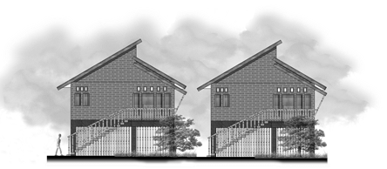

Gambar 11. Fasad Hunian
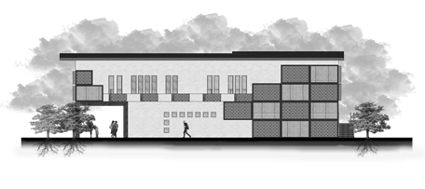
(Sumber : Dokumentasi Pribadi)

Gambar 12. Fasad Sentra Kuliner dan Kerajinan
(Sumber : Dokumentasi Pribadi)

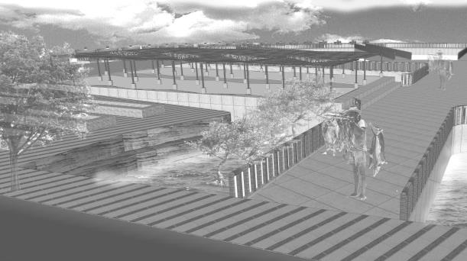

Gambar 13. Aktivitas Menuju Proses Penjemuran Ikan
(Sumber : Dokumentasi Pribadi)

- Massa Bangunan
Penataan massa dilakukan sesuai dengan siteplan yang terbagi menjadi tiga area yaitu area permukiman kampung nelayan, area pengolahan ikan, area wisata. Pada area permukiman kampung nelayan massa bangunan hunian terbagi menjadi tiga type berdasarkan jumlah penghuni. Pada hunian type A merupakan hunian yang diperuntukkan bagi kepala keluarga dengan jumlah antara 5-6 orang penghuni. Hunian type B merupakan hunian yang diperuntukkan bagi kepala keluarga dengan jumlah antara 3-4 orang penghuni. Sedangkan Hunian Type C merupakan hunian yang diperuntukkan bagi kepala keluarga dengan jumlah 2 orang penghuni. Pada area pengolahan ikan terdiri dari empat massa bangunan yaitu area dermaga, area pengolahan ikan, area penjemuran, dan area produksi. Dan pada area wisata terdapat empat massa bangunan yaitu masjid, tenant, sentra kuliner dan kerajinan, serta restoran apung dermaga.

UCAPAN TERIMA KASIH

Puji syukur atas kehadirat Allah SWT yang senantiasa selalu mencurahkan rahmat dan hidayah-Nya sehingga penulis mampu menyusun dan menyelesaikan artikel ilmiah ini. Serta ucapan terimakasih kepada kedua orangtua penulis, dan teman – teman arsitektur ITS angkatan 2012 yang telah membantu dan senantiasa memberikan dukungan moril.
Dalam penulisan artikel ilmiah ini penulis menyadari bahwa masih banyak kekurangan pada artikel ini, oleh sebab itu penulis mengharapkan kritik dan saran yang membangun guna sempurnanya artikel ilmiah ini. Dan penulis berharap artikel ilmiah ini dapat berguna bagi para pembacanya.

DAFTAR PUSTAKA

[1] Zeisel, John (2006) . Inquiry by Design. W.W.
Norton & Company. New york
[2] Kajian Pustaka. Metode Pengembangan Sumber
Daya Manusia. Diakses pada 12 Maret 2016 [3] Widianingsih, Lilis. Jurnal Ilmiah. Pendekatan
Partisipatif dalam Metode Penelitian Arsitektur. Diakses pada 24 Maret 2016
[4] Sakti, Zein. Potensi Sumber Daya Alam dan
Pemanfaatannya. Diakses pada 25 Maret 2016
[5] Sitaresmi, Galuh. Analisis Potensi Wilayah Pesisir untuk Pengembangan Pariwisata. Diakses pada 01
April 2016
[6] Komaruddin, Anang. Kehidupan Masyarakat Pesisir.
Diakses pada 01 April 2016

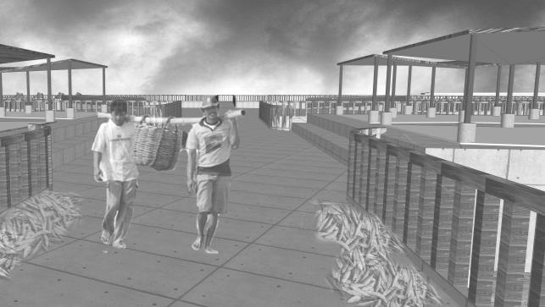

Gambar 14. Aktivitas di Area Pengolahan Ikan
(Sumber : Dokumentasi Pribadi)

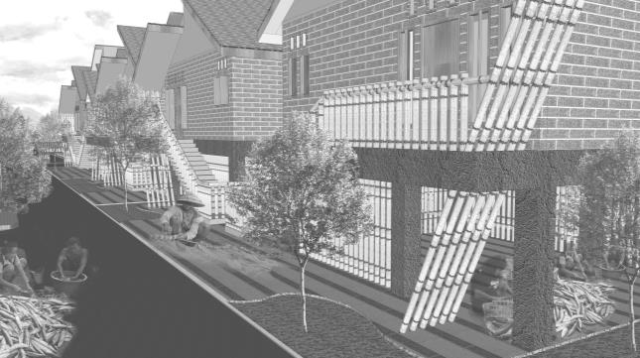
Gambar 15. Aktivitas Sehari-hari di Area Hunian
(Sumber : Dokumentasi Pribadi)

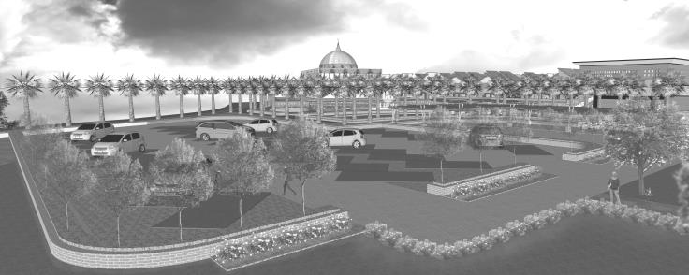

Gambar 16. Perspektif Bagian Luar Area Wisata
(Sumber : Dokumentasi Pribadi)

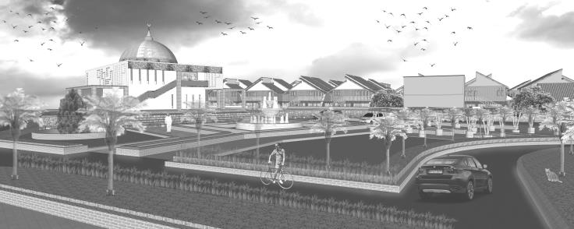

Gambar 17. Perspektif Area Masjid
(Sumber : Dokumentasi Pribadi)

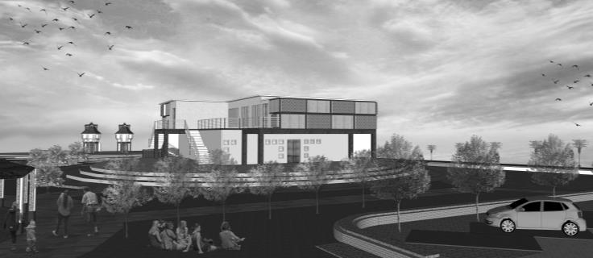
Gambar 18. Sentra Kerajinan dan Kuliner
(Sumber : Dokumentasi Pribadi)

